***Дидактическая игра по экологии «Кузбасс и его жители»***

***(для детей 5-7 лет)***

***Цель игры:*** формирование обобщенного представление о жителях Кузбасса.

***Задачи:*** - закреплять умения соотносить изображения животных, рыб и птиц со средой их обитания, правильно их называя;

- воспитывать интерес, любовь, бережное отношение к животным;

-развитие мелкой моторики рук.

***Ход игры:***

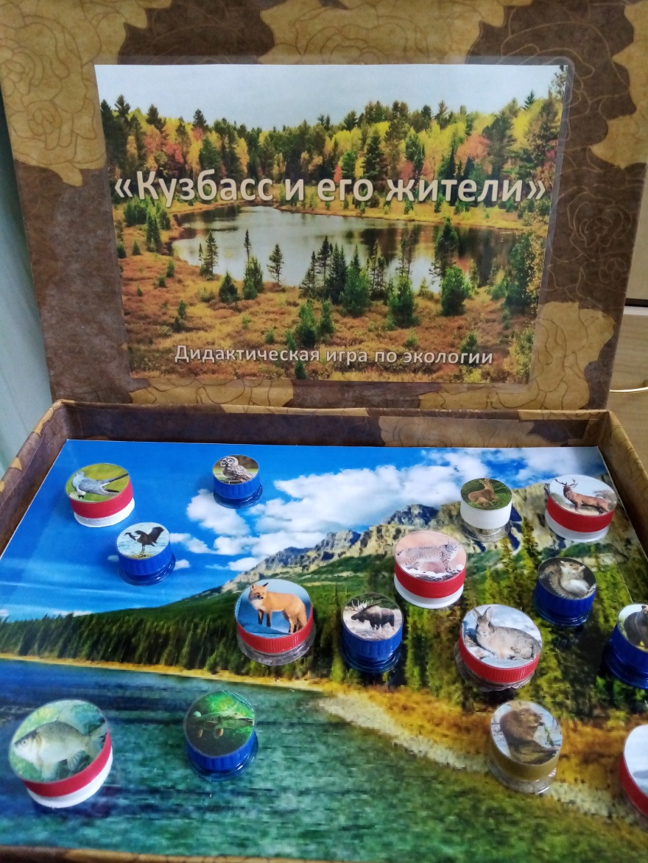

Заниматься можно с одним ребенком или с группой детей. Необходимо расположить животных, птиц и рыб, живущих в Кузбассе, по местам их обитания. При этом ребенок объясняет свой выбор, например: почему ты поставил зайца в лес? Ответ: это дикое животное, оно живет в лесу и т.д.

В конце игры все жители родного края должны быть расставлены соответственно среде их обитания.

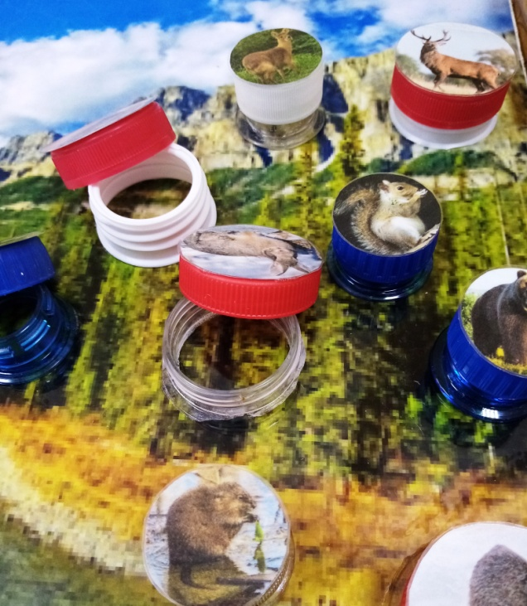

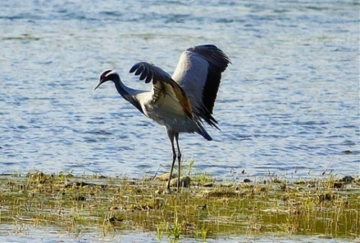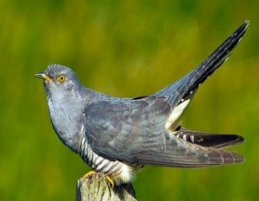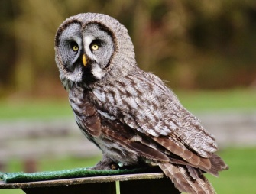

Журавль серый Кукушка Сова

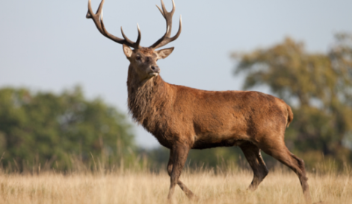 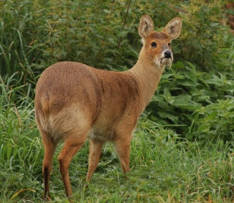

Олень Кабарга

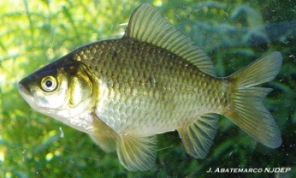 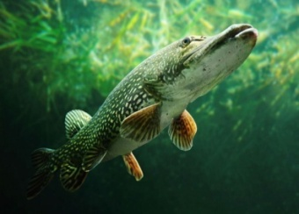 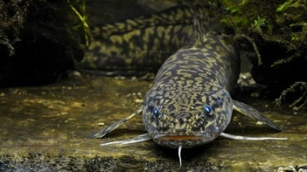

Окунь Щука Налим

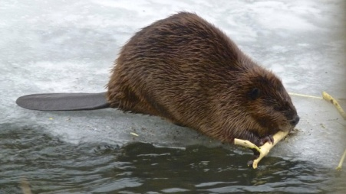 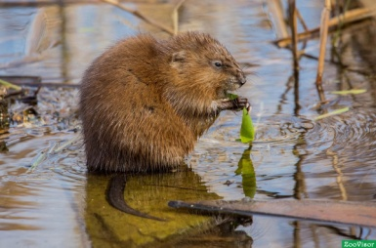

Бобр Ондатра

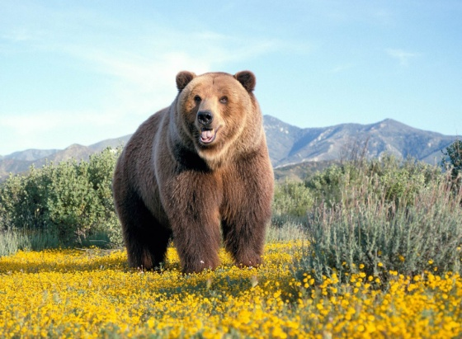 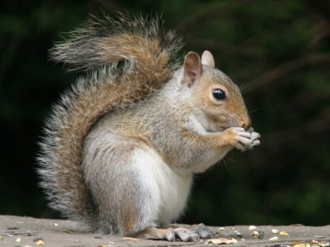 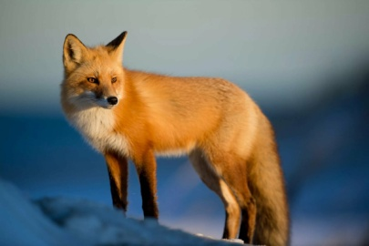

Медведь бурый Белка Лисица

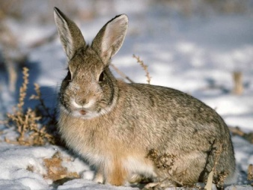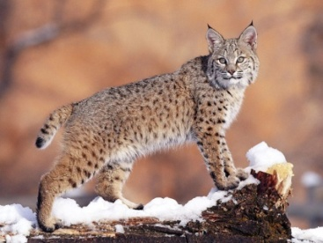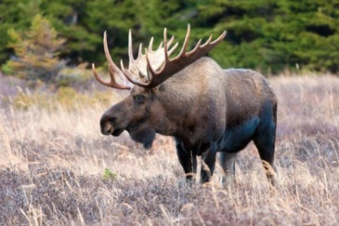

Заяц-беляк Рысь Лось